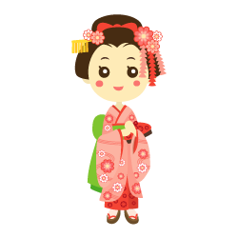
Las Clases de Japonés
日 本 語 教 室
Clases de japonés para extranjeros.
日本語を勉強したい外国人のための日本語教室があります。

※ Hay 3 niveles en la clase レベルによって3つのクラスがあります。
- Cuando: Del 5 de abril de 2025 hasta14 de Diciemre de 2025, todos los sábados, desde 19h hasta 20h30
(Hasta marzo hay días que no habrá clases.)
(El calendario del Año Escolar se entregará en el aula).
日 時： ２０２５年４月５日～２０２５年１２月１４日までの毎週土曜日 午後７時～８時３０分
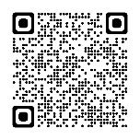

（１２月までの 間に 教室が 休みに なる日が あります。）
(solo en japonés)
（教室の ある 日が わかる カレンダーは 教室で 渡します。）
- Localización : Seishōnen Kenshū Center (Kameyama-shi Wakayama-chō 7-10)
場 所： 青少年研修センター（亀山市若山町７-１０）
- Condición para la inscripción: Personas que quieren estudiar japonés
(Los menores de 15 años deben venir con adulto)
対 象 者： 日本語を勉強したい人（１５歳までの人は大人と一緒に来てください）。
- Pago único: ￥5.000 (de abril a Diciemre, con material didáctico incluido)
受 講 料： ４月から１２月まで５，０００円 （テキスト代を含みます。）
El dinero no será devuelto en casos de Desastres Naturales o quando no ir a clase.
災害の時や休んだ時も料金は返しません。
- Inscripción : Llenar el formulario y presentar en la Municipalidad de
Kameyama (ventanilla 11) o Subprefectura de Seki (1º piso).
申込方法： 下の申込書を書いて亀山市役所の１１番窓口または関支所へ出してください。
- Contacto : Municipalidad de Kameyama, Seki-shisho, Bunka-ka (TEL 0595-96-1224)
問 合 先： 亀山市役所 関支所 文化課 （TEL：０５９５－９６－１２２４）
---------------------------------------------------------------------------------
提 出 日 | クラス
２０２５年 月 日
FormuIario para las Clases de Japones (2025)
２０２５年 日本語教室申込書
ふりがな |  |  |  |  |  | Sexo 性 別
Nombre  氏 名 |  |  |  |  |  | M / F / otros
Edad  年 齢 |  | Fecha de Nacimiento  生 年 月 日 | 年 月 日 |  | Nacionalidad  国 籍
Dirección
住 所
TEL  電 話 番 号 |  |  | Empleo  勤 務 先
